
激光塑料焊接系统
全球市场研究报告2023-2029
Copyright © QYResearch

激光塑料焊接系统全球市场总体规模
塑料激光焊接技术是一种方兴未艾的非接触焊接技术。同其它焊接方法相比，它具有非接触、不透气、不漏水、焊接速度快、精度高、焊缝强度高、无飞边、无残渣、无振动、热应力最小、易于控制、灵活性好、适应性好等诸多优点。
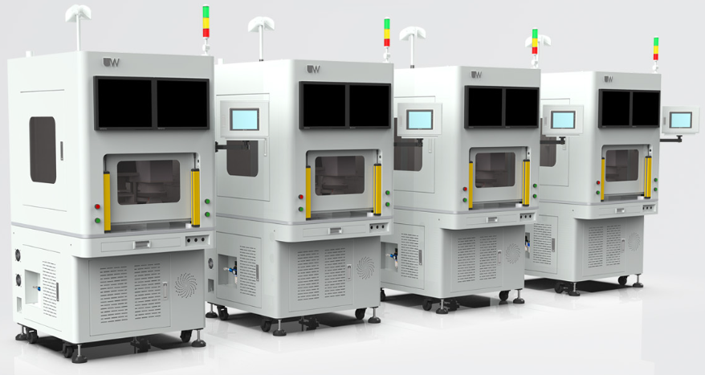
据QYResearch调研团队最新报告“全球激光塑料焊接系统市场报告2023-2029”显示，预计2029年全球激光塑料焊接系统市场规模将达到481.8百万美元，未来几年年复合增长率CAGR为7.0%。
激光塑料焊接系统，全球市场总体规模，预计2029年达到4.82亿美元
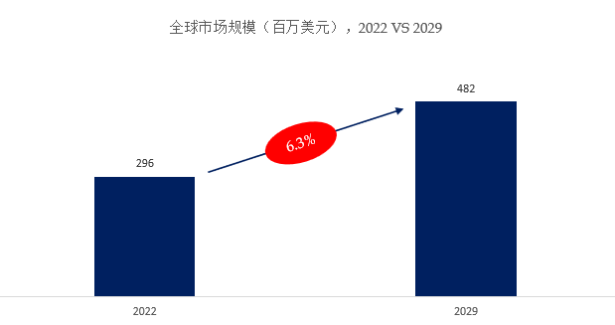
如上图表/数据，摘自QYResearch最新报告“全球激光塑料焊接系统市场研究报告2023-2029.
当今在许多领域，激光塑料焊接正在取代粘合或超声波焊接一类的技术。 现代的塑料接合工艺具有高度的灵活性，没有碎屑和溶剂，提供了无标记、无表面损伤的高强度接合。 激光塑料焊接通过激光透射焊接方法，使用一个透明及吸收性的接合搭配，将热敏塑料相互接合在一起。 其时，激光束穿透上层激光透明成分，将下层激光吸收成分融化到其他组件上。 使用这一所谓的重叠焊接，焊接在组件的内部发生，不产生碎屑，这就意味着与光学不透明组件的焊缝几乎不可见，具有很高的光学品质。 激光的局部热输入对组件的影响极小，因此，甚至在紧邻电子元件的区域都可以进行焊接。

激光塑料焊接系统，全球市场主要厂商排名，其中2022年前十大厂商占有全球大约72%的市场份额

如上图表/数据，摘自QYResearch最新报告“全球激光塑料焊接系统市场研究报告2023-2029.
激光塑料焊接系统是一个集中度高的行业，全球范围内主要的主要的生产商有Trumpf、大族激光、LPKF Laser & Electronics、Coherent、Emerson Electric、联赢激光、Dukane、AMADA GROUP、松下、IPTE Factory Automation等，全球排名前十的企业占全球市场份额72%。
激光塑料焊接系统，全球市场规模，按产品类型细分，光纤激光焊接系统处于主导地位
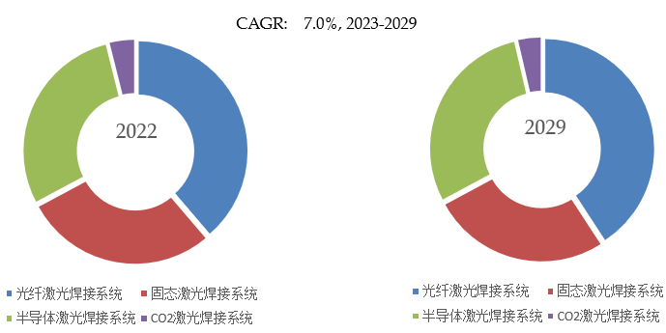
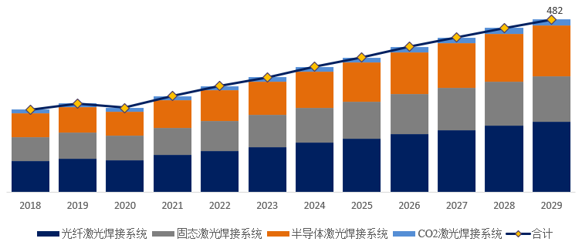
如上图表/数据，摘自QYResearch最新报告“全球激光塑料焊接系统市场研究报告2023-2029.
就产品类型而言，目前光纤激光焊接系统是最主要的细分产品，占据大约39%的份额（基于收入），半导体激光焊接系统占据29%市场份额。

激光塑料焊接系统，全球市场规模，按应用细分，汽车行业是最大的下游市场，占有47%份额。
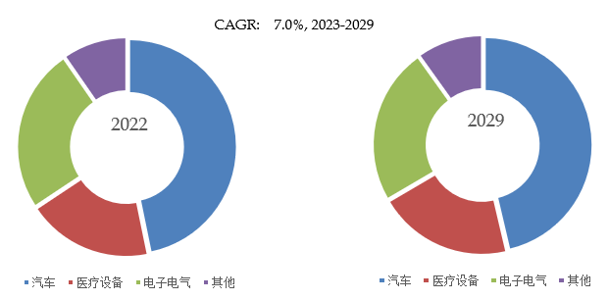
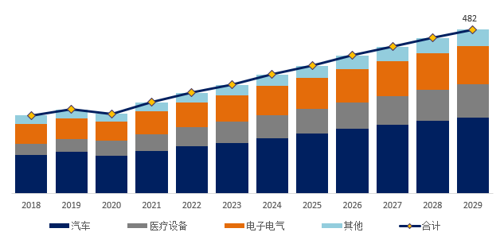
如上图表/数据，摘自QYResearch最新报告“全球激光塑料焊接系统市场研究报告2023-2029.
就下游应用而言，目前汽车行业使用是最主要的需求来源，占据大约47%的份额，其次是电子电气占据25%的份额。

全球激光塑料焊接系统规模，主要消费地区市场份额
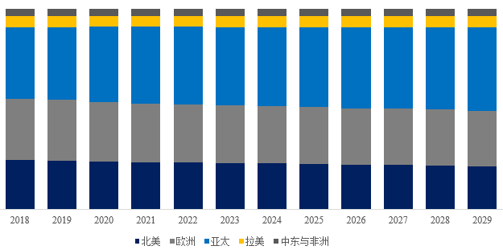
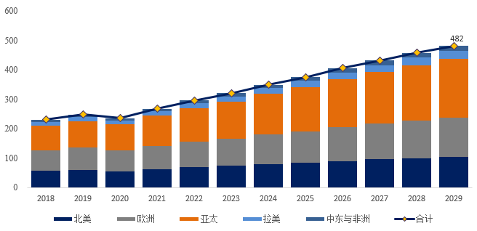
如上图表/数据，摘自QYResearch最新报告“全球激光塑料焊接系统市场研究报告2023-2029.
消费层面来说，目前亚太地区是全球最大的消费市场，2022年占有39%的市场份额，之后是欧洲和北美地区，分别占有29%和23%。

本文作者

QYResearch企业简介
QYResearch(北京恒州博智国际信息咨询有限公司)成立于2007年，总部位于美国洛杉矶和中国北京。经过连续16年多的沉淀，QYResearch已成长为全球知名的、面向全球客户提供细分行业调研服务的领先咨询机构；业务遍及世界160多个国家，在全球30多个国家有固定营销合作伙伴，在美国、日本、韩国、印度等有分支机构，在国内主要城市北京、广州、长沙、石家庄、重庆、武汉、成都、山西大同、太原、昆明、日照等地设有办公室和专业研究团队。
QYResearch是全球知名的大型咨询公司，行业涵盖各高科技行业产业链细分市场，横跨如半导体产业链（半导体设备及零部件、半导体材料、集成电路、制造、封测、分立器件、传感器、光电器件）、光伏产业链（设备、硅料/硅片、电池片、组件、辅料支架、逆变器、电站终端）、新能源汽车产业链（动力电池及材料、电驱电控、汽车半导体/电子、整车、充电桩）、通信产业链（通信系统设备、终端设备、电子元器件、射频前端、光模块、4G/5G/6G、宽带、IoT、数字经济、AI）、先进材料产业链（金属材料、高分子材料、陶瓷材料、纳米材料等）、机械制造产业链（数控机床、工程机械、电气机械、3C自动化、工业机器人、激光、工控、无人机）、食品药品、医疗器械、农业等。

